设计文档

该网站共有三个页面，其中每一个页面的截图及主要功能如下所示。

1：

首页：

屏幕截图：

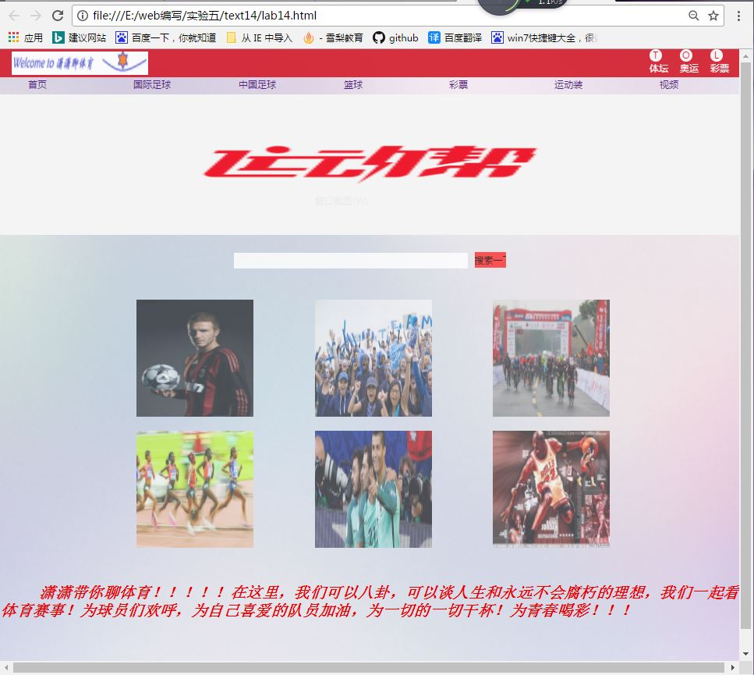

主要实现功能：

首页导航栏功能：可以看到本网站的logo，也可以通过图标快速进入体坛、彩票、奥运等网页，可以一览无遗地找到自己想要浏览的内容。

搜索框便于读者找到自己想要的内容，下方的图片采用透明度为0.5的，当鼠标悬浮在图片上的时候，透明度为1。采用超链接的形式将图片展示给读者。

二级页面-列表页：

屏幕截图：

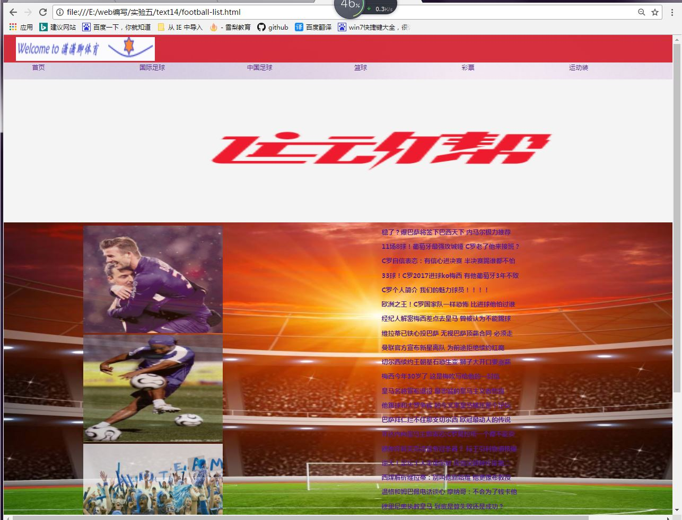

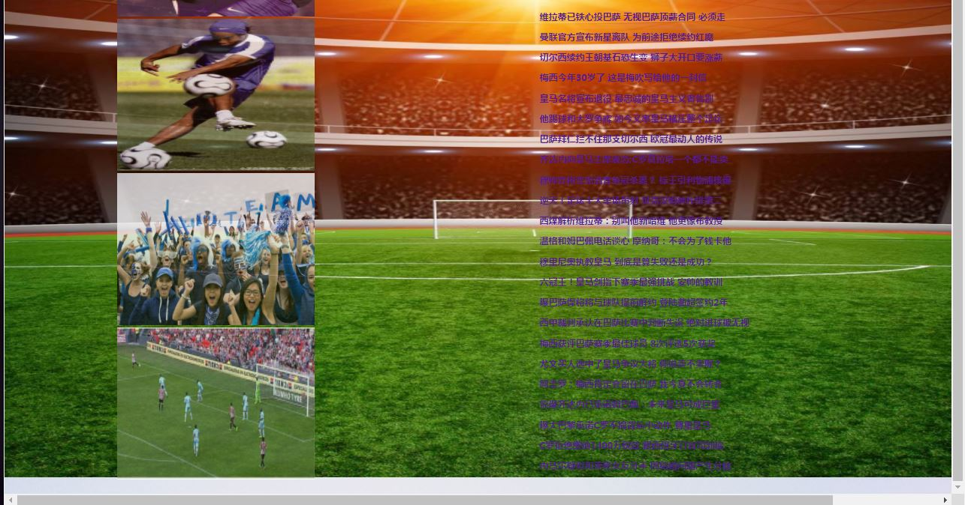

列表页为“国际足球”的网页，采用一张足球场的图作为背景图，左侧有各种热门的足球赛事的图片，右侧是各种超链接。

三级页面-内容页：

屏幕截图：

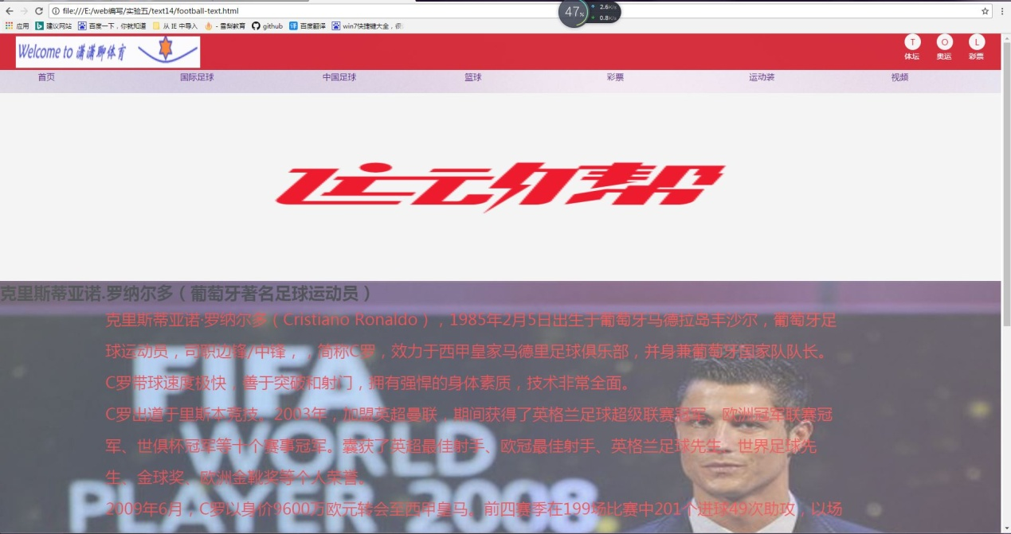

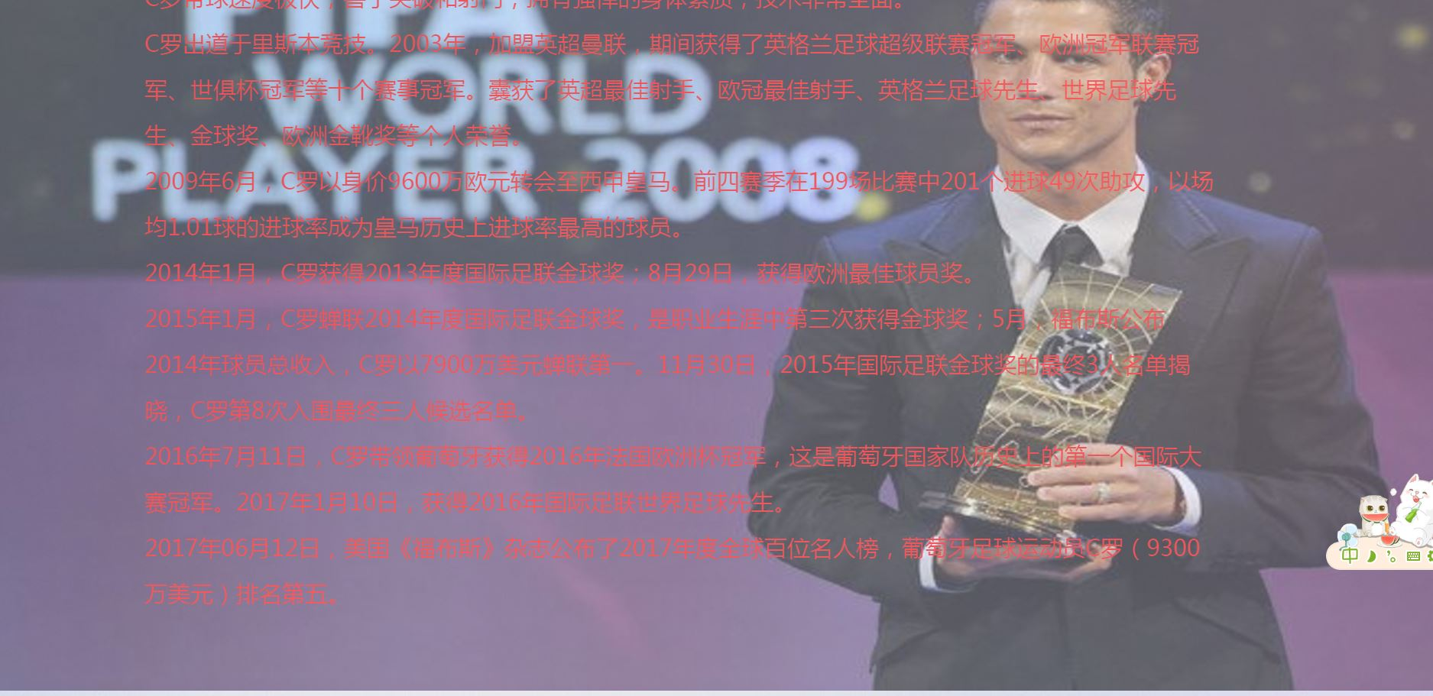

这个是超链接中的一个网页，简介了C罗的个人资料，背景图为帅帅的C罗。

2：我通过一个体坛来的灵感做一个体育的网站，然后在百度等各个搜索引擎上查找我所需要的图片等素材。最后那个C罗的资料是在百度上找的。

3：

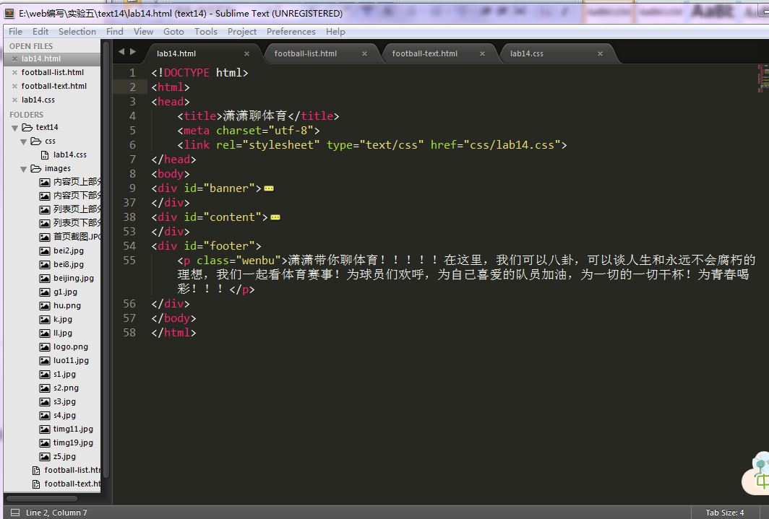

4：

（1）

首页代码：

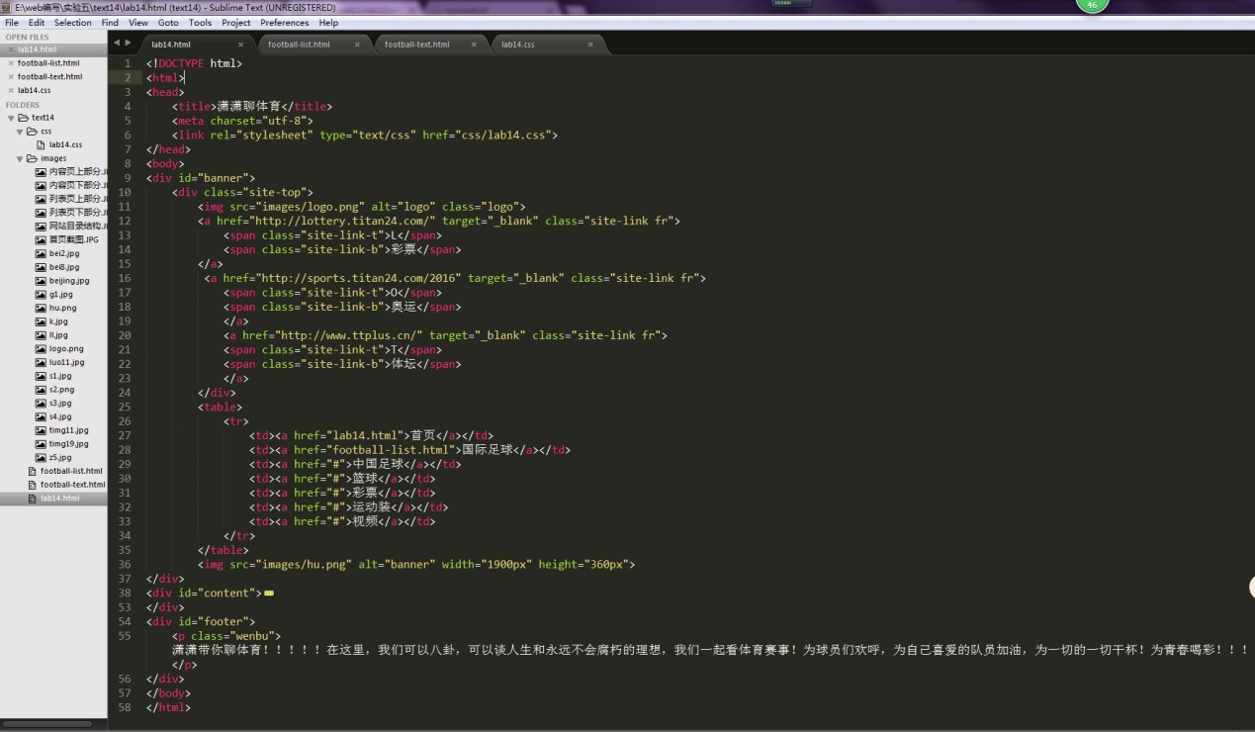

列表页上部分代码

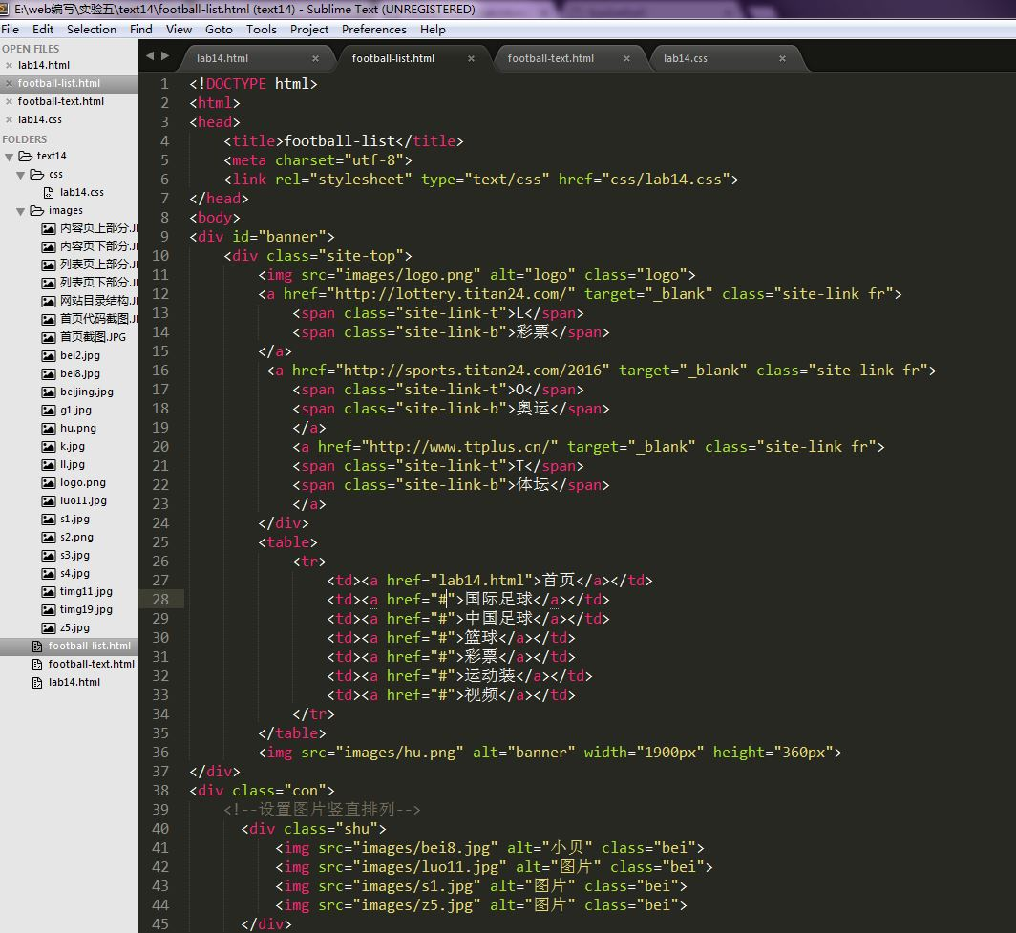

列表页下部分

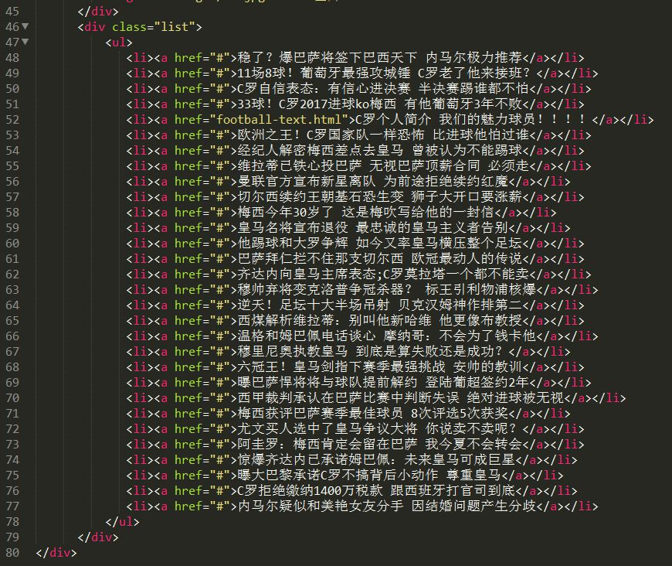

内容代码：

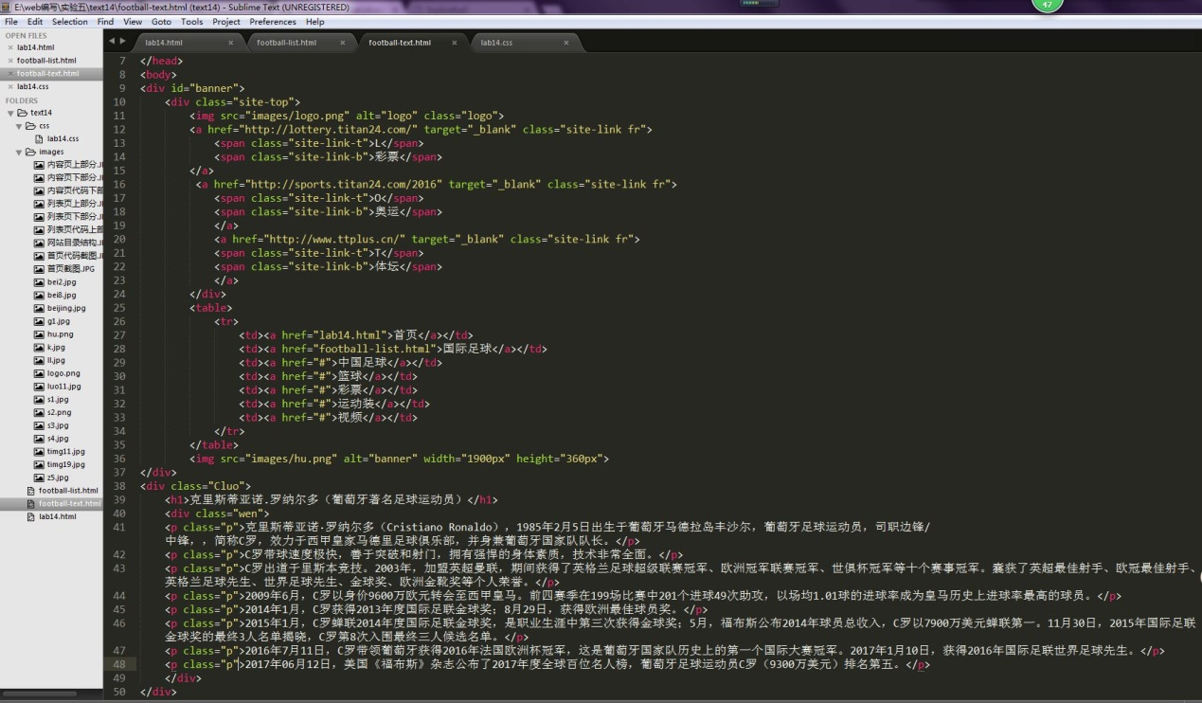

5：

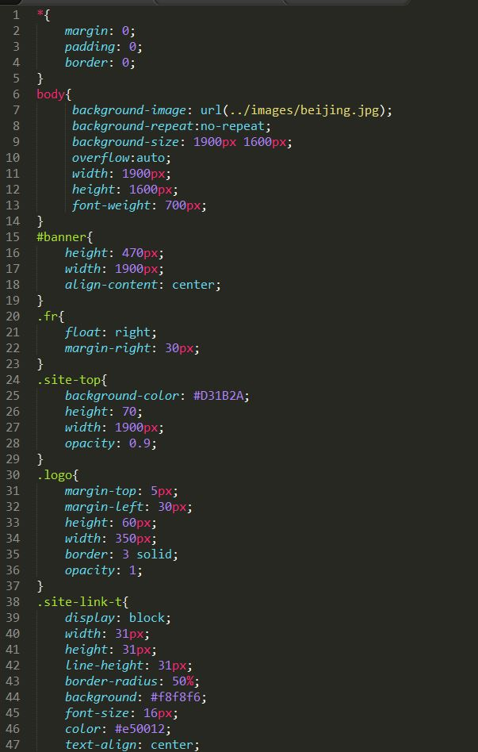

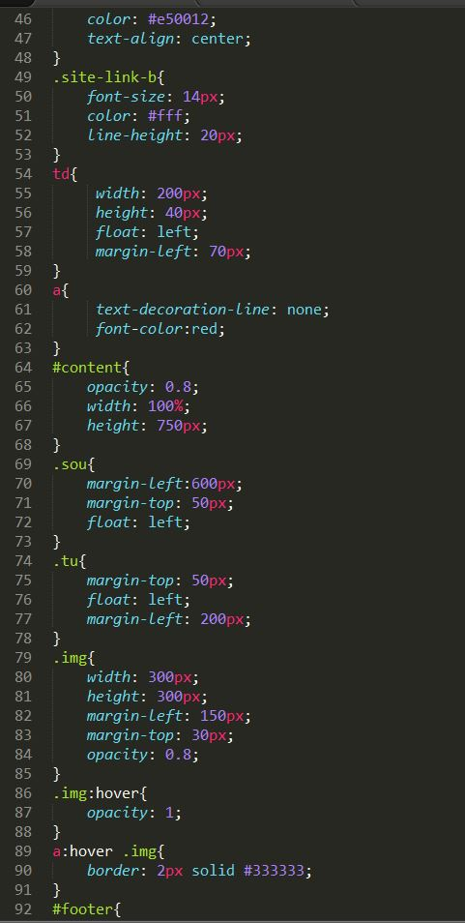

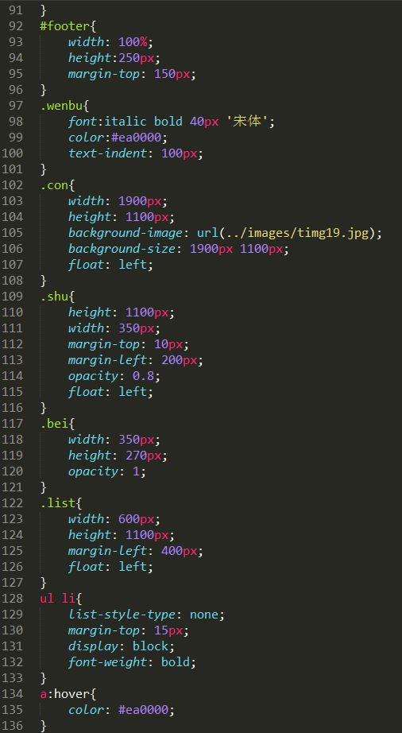

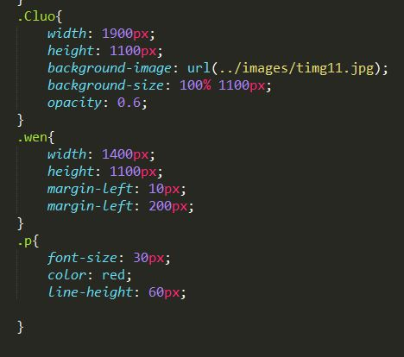

6：

在各浏览器中表现;

谷歌浏览器：

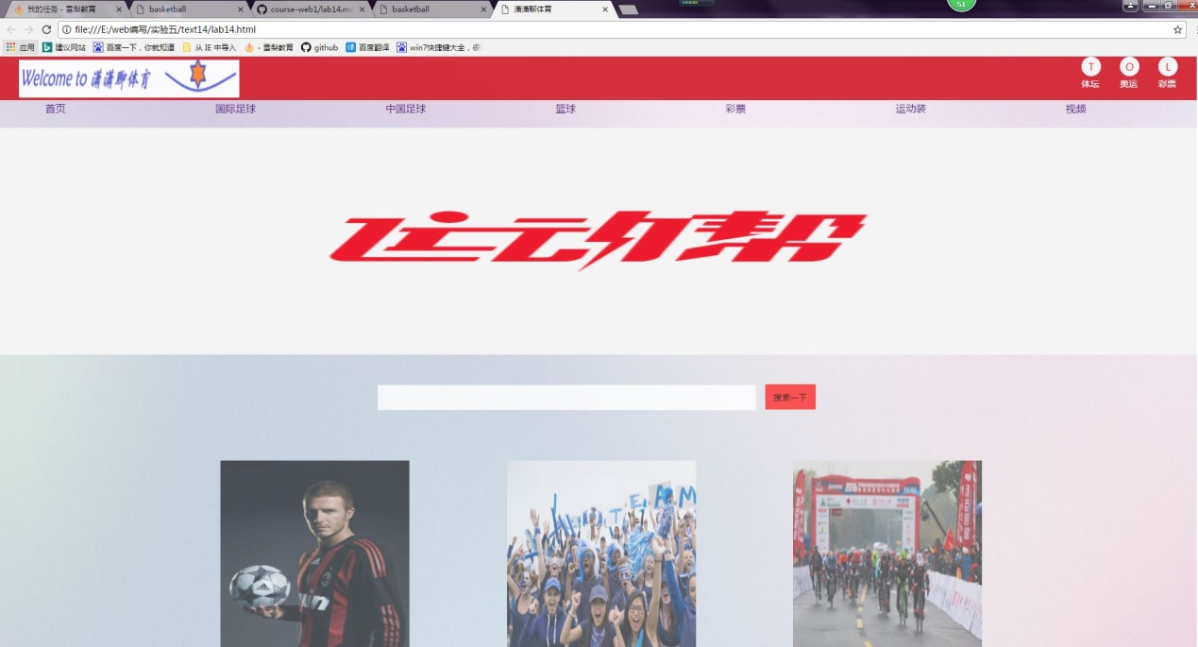

火狐浏览器：

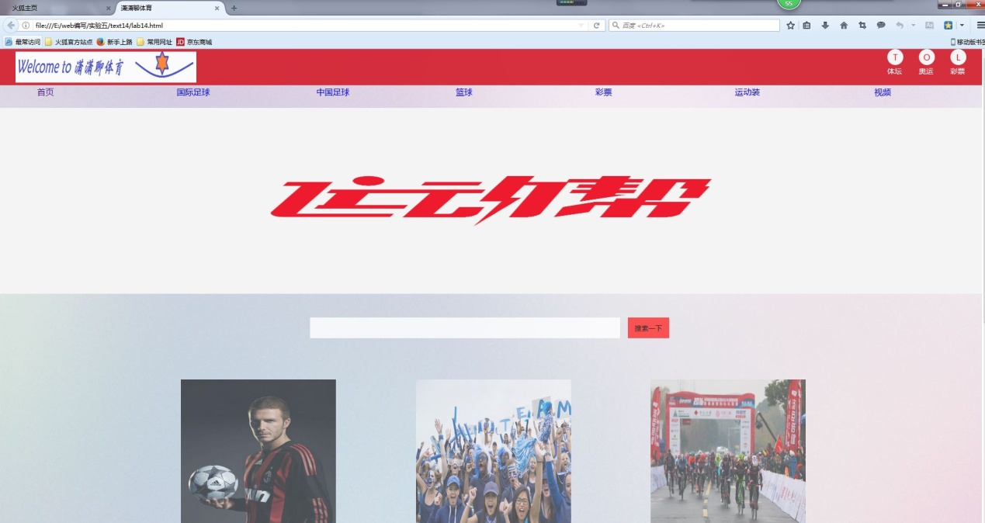

IE浏览器：

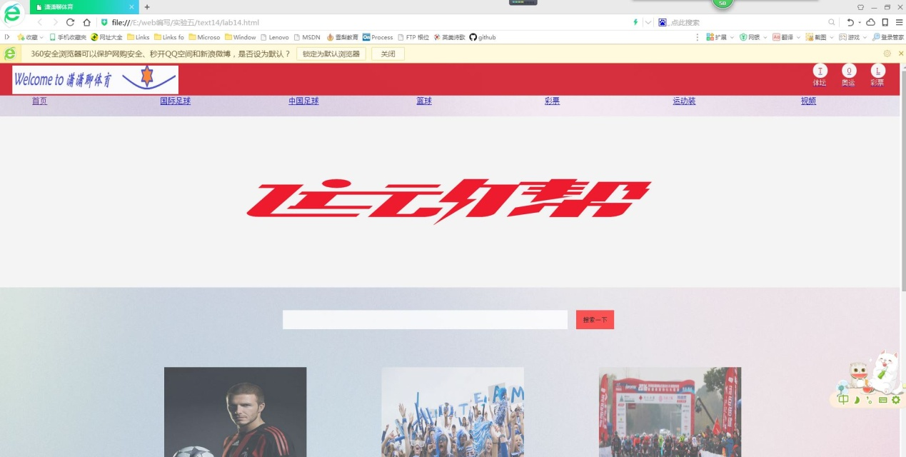

调试：

首先使用合适的文档声明（DOCTYPE）,对标准浏览器进行兼容，运用标准的网页代码，借助w3c提供的HTML验证器和CSS验证器对代码进行网上标准化验证。借助浏览器开发者工具调试。